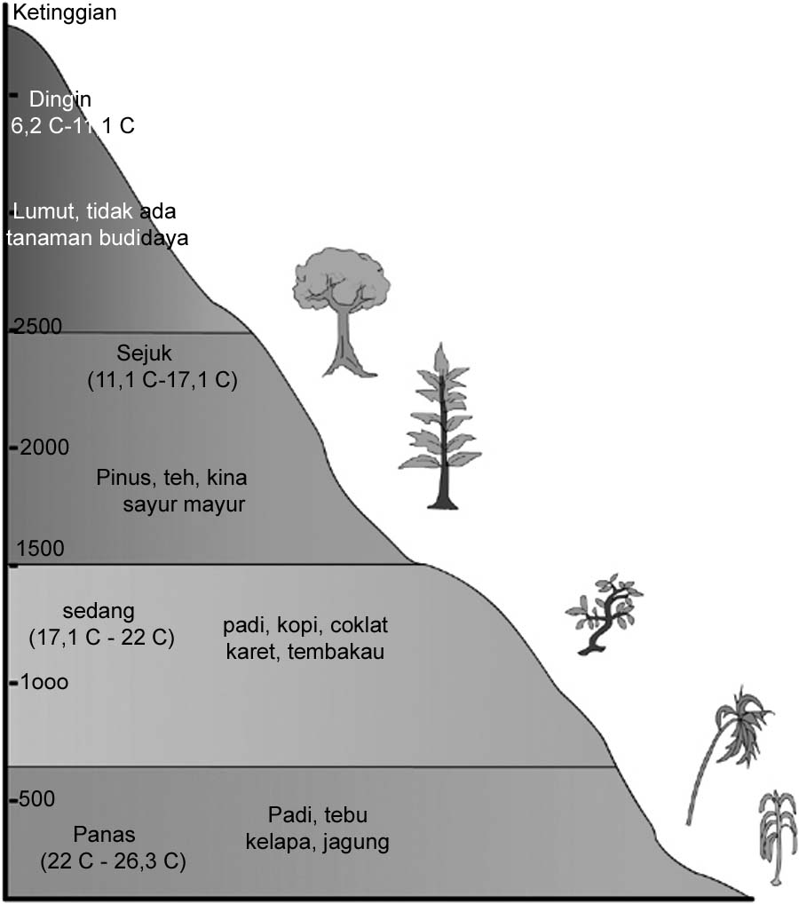
Iklim Junghuhn berdasarkan ketinggian suatu tempat

